Информация о проведенных мероприятиях, посвященных к 70- летию
ВОВ
МБОУ «Шильнебашская СОШ с углубленным изучением английского языка»
(24.04. – 29.04.2015)

22.04. – Трудовой десант к вдовам ВОВ, ветеранам тыла (10 учащихся)

22.04 – Акция «Георгиевская ленточка» (учащиеся - 17 человек)
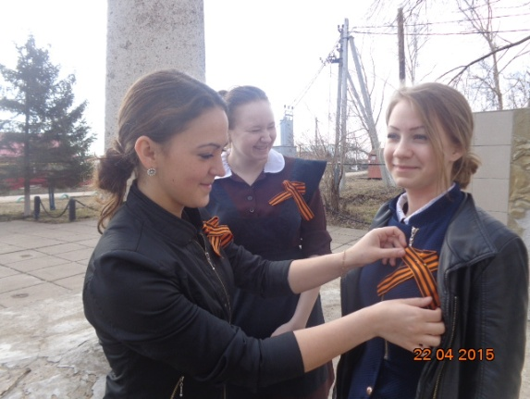

22.04 – Рассказ ученицы 1 класса «Мой дедушка»
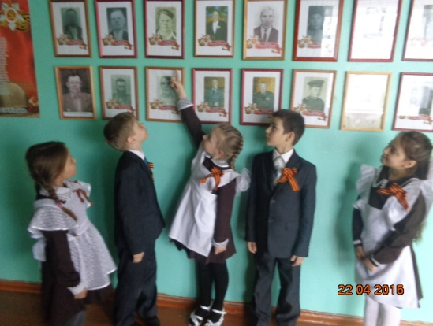

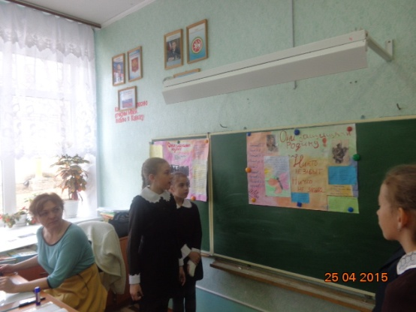
25.04 – Защита проектов «Они защищали Родину» (учащиеся 4 класса – 13 человек)

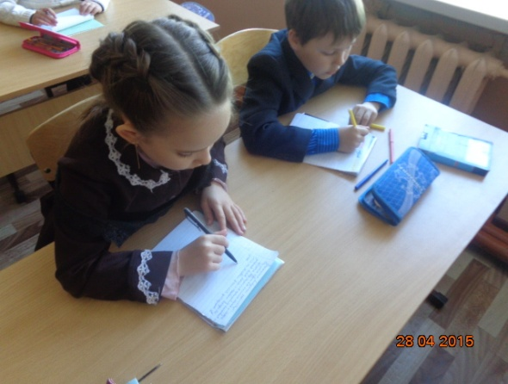
28.04 – Добрые письма своим бабушкам и дедушкам. ( учащиеся 1, 4 класса)

29.04.15 – Участие в выставке техническое творчество детей.
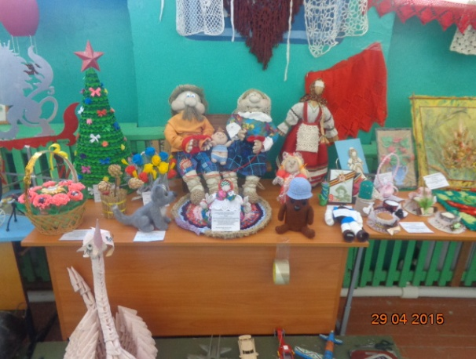

Подготовка к девятому маю.

ЗДВР: Калугина Т..Д

